***Mini cannelés salés***

*Vous êtes de plus en plus nombreux à chercher des recettes de cannelés salés...ça doit être très tendance si j'en crois les statistiques de mon blog...*

*Beaucoup d'internautes arrivent sur mon blog en tapant dans google "recette cannelés salés".*

*Alors après ceux au*[*chorizo et comté*](http://www.carolinecuisine.canalblog.com/archives/2010/05/30/18045509.html)*et ceux au*[*parmesan et tomates sechées*](http://www.carolinecuisine.canalblog.com/archives/2009/04/22/13173480.html)*, voici les minis cannelés salés aux olives noires, parmesan et pignons de pin!*

*Pour vos prochains apéritifs, voici la recette.*

*[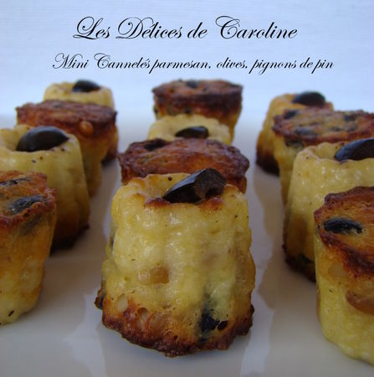](https://p1.storage.canalblog.com/14/68/359865/60017702.jpg)*

*Liste des ingrédients:*

*1 oeuf, 35g de pignons de pin, 50g de farine, 25g de parmesan, 10ml de vin blanc, 25g de beurre fondu, 40g d'olives noires coupées en petits dés, sel, poivre.*

*Faites préchauffer le four à 200°C.*

*Faites dorer les pignons de pin. Réserver.*

*Mélangez dans une jatte, la farine, le parmesan et l'oeuf.*

*Ajoutez le vin blanc puis le beurre fondu et mélanger jusqu'à ce que le mélange soit bien lisse.*

*Incorporez les dés d'olives noires et les pignons dorés. Saler et poivrer.*

*Remplir les alvéoles du moule à cannelés au 2/3.*

*Enfournez et cuire 18 minutes.*

*Dégustez les légèrement tièdes.*